**PREGUNTAS:**

**(Las preguntas en rojo son las que le vamos a mandar por mail a los profes)**

1. El pago realizado por el cliente, debe hacerse dentro de la misma página o que el formulario se abra otra pestaña? Puede hacerse en la misma
2. Debe realizarse un combo para especificar la fecha de entrega seleccionando entre “lo antes posible” o “fecha de recepción”?. Y en caso de seleccionar fecha abrir un calendario?
3. A la hora de programar una fecha/hora de entrega no válida. ¿Cómo se considera esto? ¿Cada negocio tiene sus horarios o hay un lapso de entrega determinado?
4. Para validar la tarjeta a ingresar, se debe corroborar si el primer dígito ingresado para el número de la tarjeta es MasterCard o Visa por ejemplo?
5. Como grupo somos libres de elegir la paleta de colores y tipografía que nos gusta o tienen alguna preferencia en específico?
6. El comercio trabaja a nivel nacional o solo provincial? Esto es para saber las ciudades que debemos listar.
7. El usuario puede consultar cuáles son los productos que hay en el carrito?
8. Según la prueba de aceptación: “Probar realizar un Pedido a un Comercio adherido con el carrito vacío (falla)”. ¿Cómo se realizaría esta prueba sabiendo que tenemos que tener productos para realizar las otras pruebas de aceptación sin estar programando la US de “Agregar productos al carrito” y “Quitar productos del carrito”? Hay que hacer un carrito con y uno sin
9. Formato de número de tarjeta: ¿Cuál es el formato preferido para el número de tarjeta, con guiones (XXXX-XXXX) o sin (XXXXXXXX)?

**CONSIDERACIONES DE LAS PROFES:**

1)Según la prueba de aceptación: “Probar realizar un Pedido a un Comercio adherido con el carrito vacío (falla)”. ¿Cómo se realizaría esta prueba sabiendo que tenemos que tener productos para realizar las otras pruebas de aceptación sin estar programando la US de “Agregar productos al carrito” y “Quitar productos del carrito”?

Pueden resolverlo como les parezca pero la prueba se debe poder realizar con y sin productos. Pueden mockear los productos.

2)Para validar la tarjeta a ingresar, se debe corroborar si el primer dígito ingresado para el número de la tarjeta es MasterCard o Visa por ejemplo?

Sólo aceptamos VISA (la prueba de la user que dice Mastercard está mal) y busquen los criterios que tiene que cumplir una tarjeta VISA

3)A la hora de programar una fecha/hora de entrega no válida. ¿Cómo se considera esto? ¿Cada negocio tiene sus horarios o hay un lapso de entrega determinado?

DeliverEat funciona hasta las 11 pm y de lunes a viernes, tomen eso como referencia para la fecha válida

4)El comercio trabaja a nivel nacional o solo provincial? Esto es para saber las ciudades que debemos listar.

Las provincias aceptadas son: Villa Carlos Paz, Santa Rosa de Calamuchita, Villa General Belgrano, Cosquín, Mina Clavero, Nono

1) ¿Hay alguna preferencia sobre la paleta de colores y la tipografía a elegir? ¿Existe una ubicación específica recomendada para los botones, como en la parte derecha, izquierda o centro? Paleta de colores: <https://coolors.co/eaebed-006989-a3bac3-007090-01a7c2>

No hay preferencias con respecto a los botones

2) Con respecto al envío, ¿Cómo se medirá la distancia desde el local hasta el domicilio del cliente? ¿Cuál será el método para calcular el costo de envío en función de la distancia?

A la distancia pueden representarla con un número aleatorio y calculen $100 por cada 50 metros

3) Con respecto a la dirección a indicar, ¿Deberíamos permitir que la dirección se ingrese en un solo campo de texto, separando las partes con comas (ej.: "Obipo trejo, 45, Córdoba, Dpto C piso 1"? En caso afirmativo, ¿Cuál es la longitud máxima permitida y debemos validar que se ingresen todas las partes?

La calle y el número de la dirección debe ingresarse en el mismo campo con límite de 100 caracteres. La ciudad quiero que la seleccionen de las ciudades disponibles y la referencia es otro campo aparte.

4) Si el usuario desea recibirlo en una determinada fecha/hora al producto, ¿se debe utilizar un calendario para seleccionar la fecha?

Lo que quieran utilizar, pero como máximo se puede programar para una semana posterior

5) ¿Cuál es el formato válido para mostrar los montos? ¿Debemos utilizar comas o puntos para separar los centavos, y cuántos decimales debemos mostrar para los centavos?

Los montos se muestran con 2 decimales y separados por coma

6) ¿Es necesario mostrar subtotales para el monto de los productos y el costo de envío, o solo se debe mostrar el total?

Muestren solamente el total

**A PROGRAMAR:**

**CARRITO:**

* Se deberá mockear **dos** carritos: uno con productos y otro sin
* Se deberá visualizar un listado con los productos (nombre e img (si se puede)).
  + Cada objeto producto al menos tiene nombre y precio (no vamos a mostrar el precio)
* Abajo del listado del carrito deberá mostrarse en negrita el total con **dos decimales**
  + **Calculo del total**: Crear función para cálculo del total (que sume el precio de los productos del carrito más el precio por distancia)
    - **Precio por distancia**: cálculo que se ejecuta una vez ingresados los datos del domicilio. (num_random/50) * 100
      * En un principio el precio por distancia podría ser 0 hasta que se llenen estos campos y se ejecute la función. **Cambiando el total.**

**DOMICILIO**

* Crear textbox para calle y número. **Max chars 100.** Asegurarse de que esté el número (si se puede…)
* Crear selector de ciudad. **Max chars 100**
  + Las ciudades deben estar en una lista de ciudades disponibles:Villa Carlos Paz, Santa Rosa de Calamuchita, Villa General Belgrano, Cosquín, Mina Clavero, Nono
* Crear textbox para referencia opcional. **Max chars 100**

**FORMA DE PAGO**

* Selector de forma de pago:Efectivo o Tarjeta de Débito/Crédito
  + Opción efectivo: Habilitar textbox para ingresar monto a pagar
  + Opción tarjeta: Habilitar:
    - Textbox para número de tarjeta. **Validar que sean números. Mín 16.** Si se puede que se vean divididos cada cuatro
    - Textbox Nombre y Apellido Titular
    - Textbox con formato **MM/AAAA**
    - Textbox CVC. **Validar que sean números. Max chars 3**

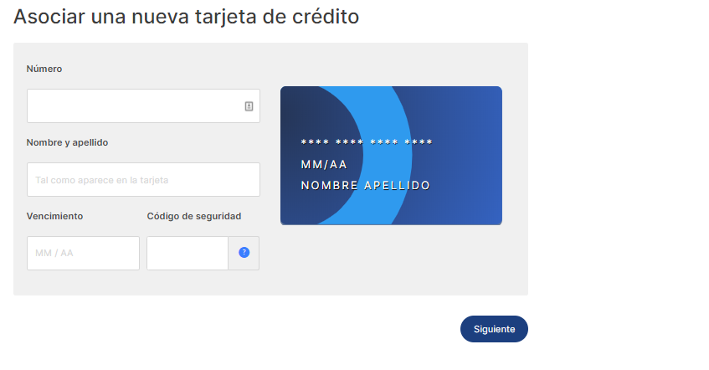

* Validaciones:
  + Se realizan al confirmar

**ENTREGA**

* Selector para cuándo quiere recibirlo:
  + Opción “lo antes posible”:
    - Le carga al pedido la fecha de hoy date.now.
  + Opción de “Programar entrega”: Habilita date-picker con horas.
    - Le carga al pedido la fecha deseada

**REALIZAR PEDIDO**

* Crear función “Realizar Pedido”: función que lleva a cabo la validación del pedido para su confirmación.
  + **ValidaciónCampos:** Validar todos los campos completos revisando también las opciones habilitadas.
  + Si opción de pago Tarjeta, ejecutar:**ValidaciónTarjeta:** validar tarjeta **Visa: Criterios de Visa (chatGPT)**
    - **Longitud del Número de Tarjeta**: Un número de tarjeta Visa tiene normalmente 16 a 19 dígitos.
    - **Prefijo de Número de Tarjeta**: Todos los números de tarjeta Visa comienzan con un dígito específico o un conjunto de dígitos que identifican la red de la tarjeta. Para Visa, los números que comienzan con "4" son válidos.
    - **Algoritmo de Verificación**: Visa utiliza el algoritmo de Luhn (también conocido como el algoritmo de suma de comprobación de módulo 10) para verificar la validez de un número de tarjeta. Este algoritmo ayuda a prevenir errores de entrada y también detecta algunos tipos de errores de transcripción.  
      El algoritmo de Luhn se aplica de la siguiente manera:
      * Empieza desde el último dígito y mueve hacia atrás, tomando cada segundo dígito.
      * Duplica ese dígito.
      * Si el resultado de la duplicación es mayor que 9, resta 9 del resultado.
      * Suma todos los dígitos (duplicados o no).
      * Si el resultado es divisible por 10, entonces el número de tarjeta es válido según el algoritmo de Luhn.
  + **ValidaciónProductos:** Validar productos del carrito. Debe haber al menos un producto.
  + Si la opción de entrega, “Programar entrega”:**ValidaciónFecha:** Validar fecha. Debe ser un día entre lunes y viernes antes de las 23:00:00 hs (y por ende el desde lo entendemos después de las 00:00:00)
* En caso de que alguna de las funciones de validación dé falso: debe retornar false y se deberá mostrar un dialogue “Error al Registrar Pedido”: Detalle. Siendo el detalle correspondiente a la validación que fallo. Ej: “Revise la fecha de entrega. DeliverEat funciona hasta las 11 pm, de lunes a viernes.”
* En caso de que todas devuelvan true: Mostrar un dialogue. “Su pedido ha sido registrado exitosamente”